SLOVENŠČINA - književnost

Datum: 7. 5. 2020

Učna enota: B. Š. Žmavc: JAN RIŠE

Učni pripomočki/sredstva: zvezek za slovenščino, berilo str. 119

- REŠITVE (SDZ str. 122 – 125)

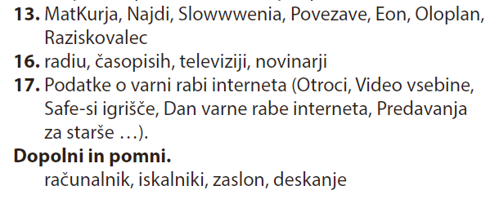

- OBRAVNAVA B str. 119
- Preberi pesem Bine Štampe Žmavc Jan riše.
- V zvezek napiši naslov Bina Štampe Žmavc: Jan riše.
- V zvezek izpiši rime (npr. riše – hiše).

- USTVARJALNA NALOGA – BESEDNA RISBA
- V pesmi Jan riše. Z besedami boš risal tudi ti. Kako?
- Na sredo papirja napiši pesem PETELIN ali BESEDO PO TVOJI IZBIRI. Okoli nje napiši čim več besed, na katere se spomniš, ko izgovoriš to besedo. Besede lahko poljubno razporediš, vendar tako, da z njimi »narišeš« besedo, ki je zapisana v sredini.
- Besedno risbo fotografiraj in pošlji na moj e-naslov. Se že veselim

- ZBIRKA ČAROZNANKE
- Pesem Jan riše je del pesniške zbirke Čaroznanke. Prav zanimiv naslov, kajne? Iz katerih besed je sestavljena? V zvezek zapiši, kaj meniš, da ta naslov pomeni in mi nalogo pošlji po e-pošti.

